Государственное бюджетное общеобразовательное учреждение
«Валуйская общеобразовательная школа-интернат»
Адрес | Телефон, время работы
309996, г. Валуйки, Белгородской области, ул. 1 Мая дом 27  Адрес электронной почты: sholainternat@rambler.ru | +7 (47236) 3-29-14 (Факс)  +7 (4726) 3-69-74  Понедельник-пятница с 7-30 до 17-00 (выходные дни: суббота, воскресенье и праздничные дни, установленные законодательством Российской Федерации)
Предоставления услуг на объекте
Перед входом на территорию школы имеется кнопка вызова, для обращения инвалидов о помощи сопровождения к месту предоставления услуги.
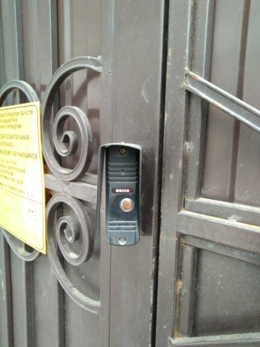
Перед входом уставлена вывеска с названием образовательного учреждения с дублированием информации системой Брайля.
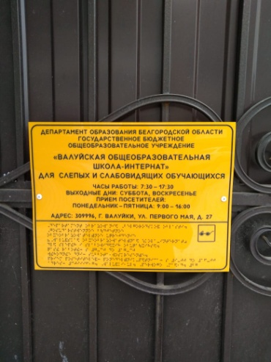
В школе-интернате созданы все условия для комфортного пребывания и обучения лиц с нарушением зрения:
- Двери всех помещений промаркированы контрастными табличками крупным буквами и рельефно-точечным шрифтом.
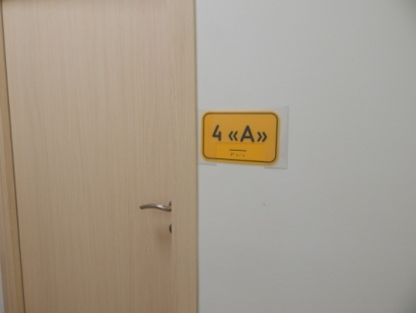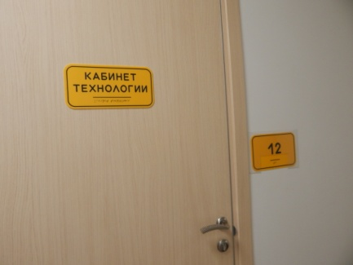

- Для лучшей ориентации слабовидящих обучающихся на светлых дверях внутренних помещений установлены темные доборы (эффект контраста).
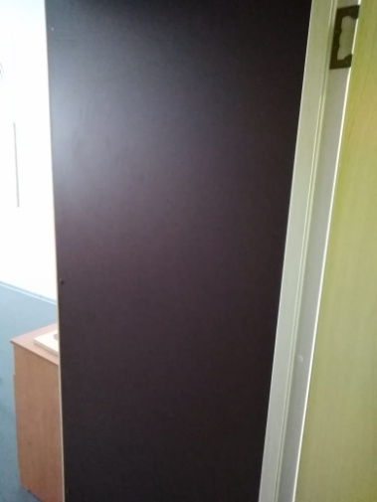
- Выделены пути передвижения обучающихся тактильными лентами.

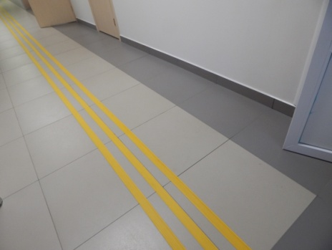
- Схемы планов этажей размещены в доступном месте и продублированы шрифтом Брайля.
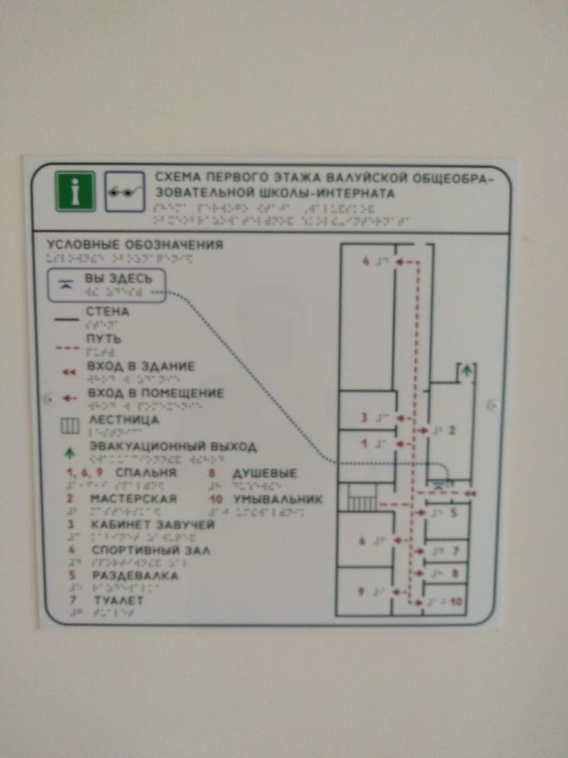
- Для удобства ориентирования незрячих обучающихся возле каждого помещения установлены голосовые оповещетели с датчиками движения.
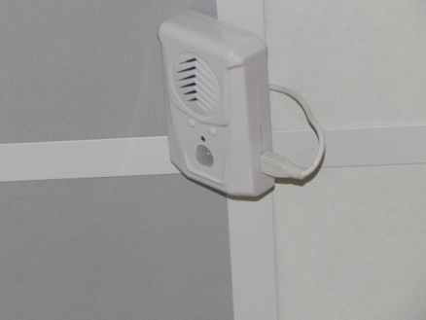
- На 1 этаже учебного корпуса для слепых детей, а так же для детей с множественными нарушениями развития оборудованы пандусами с удобными перилами.
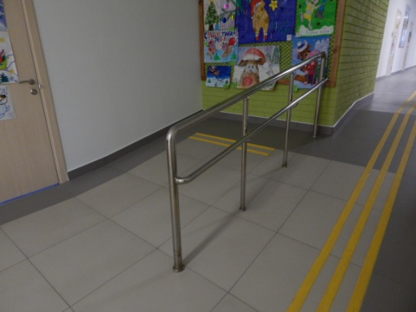

- Санитарно-гигиенические объекты приспособлены для лиц с нарушением зрения и опорно-двигательного аппарата.
Предоставление услуг в дистанционном режиме:
ГБОУ «Валуйская общеобразовательная школа-интернат» применяет дистанционные образовательные технологии при реализации адаптированных образовательных программ в порядке, установленном федеральным органом исполнительной власти, осуществляющим функции по выработке государственной политики и нормативно- правовому регулированию в сфере образования.

